桂花巷藝術村駐村藝術家
駐村申請表
    - 申請書及文件均以A4紙張直式橫打（或手寫），一式兩份，並於左上角以迴紋針或長尾夾裝訂。為利拆裝複製，切勿使用釘書機、另加封面或特殊裝訂。
    - 本申請書與所有檢附文件請於每年度收件截止日前以掛號郵寄(郵戳為憑)，或由專人(含快遞)於收件截止日下午5：00前，送達鹿港鎮公所文化所（505 彰化縣鹿港鎮民權路168號）。並於信封明顯處加註「桂花巷藝術村駐村申請報名文件」，恕不接受電子郵件寄送。截止日如遇假日，則順延至下一個工作日。
    - 送件前請依下面自我審查表再次確認並「簽名」，資料不全、逾時或未依規格者，恕不受理。
    - 參加甄選之資料請自留備份，恕不另行退件。
    - 如有疑問，可撥打04-7772006#2313 孫小姐，傳真：04-7761185。

申請者：
檢附資料自我審查表：（請V選）

□ 1.紙本駐村藝術家遴選計畫申請表(一式兩份)
a.創作簡（經）歷【如表格一】
b.駐村計畫書【如表格二】
c.駐村互動交流計畫【如表格三】
d.駐村計畫進度表【如表格四】
e.配合鹿港四季紅-夏鬧端陽及冬歡系列活動計畫書【如表格五、六】
f.個人身分證影本【如表格七】

□ 2.電子檔(一份；含申請表電子檔案、作品圖片檔或影音數位創作，請以USB或光碟
片形式繳交)。

我已閱讀並同意「桂花巷藝術村駐村藝術家遴選辦法」及「桂花巷藝術村藝術家駐村契約書」，同時證明所有送件資料皆正確屬實。

申請人親筆簽名：

中華民國 年 月 日

桂花巷藝術村駐村藝術家遴選計畫申請表

【表格一】創作簡（經）歷
姓名 |  | E-mail
性別 | □男 □女 | 電話 | 電 話：（公）  （宅）  行動電話：  傳真電話：
出生年月日 |  | 電話 | 電 話：（公）  （宅）  行動電話：  傳真電話：
戶籍地址 | □□□-□□
通訊地址 | □□□-□□
緊急聯絡人 |  | 電話 | （公）  （宅）
創作類別 | 視覺藝術：□平面藝術 □立體藝術 □裝置藝術 □其他  表演藝術：□戲劇 □舞蹈 □音樂 □其他  其他：□文學 □其他
學歷
創作
簡（經）歷
專業領域/
獲獎紀錄
個人網站
- 本表格可自行調整大小

【表格二】駐村計畫書
申請計畫名稱
申請動機
計畫理念
計畫內容
執行方式
每週預定駐村天數 | 備註:平日(週一至週五)至少需開館三日以上，又每週六、日為必須開館日。
空間使用計畫
(請說明駐村工作室之空間利用，可以文字或圖示表示）
預期效益
※ 本表格可自行調整大小。
※ 本計畫書列為甄選評分標準及駐村評核，故須考量可行性，並依計畫執行。

【表格三】駐村互動交流計畫
駐村藝術家工作室開放活動計畫：
駐村藝術家社群互動計畫：
一般民眾互動計畫：
※ 本表格可自行調整大小。
※ 本回饋計畫列為甄選評分標準及駐村評核，故須考量可行性，並依計畫執行。

【表格四】駐村計畫進度表
月份 | 計畫項目 | 具體做法 | 備註
115年3月
至
115年5月
115年6月
至
115年8月
115年9月
至
115年11月
115年12月
至
116年2月
※本表格可自行調整大小。
※本計畫季進度表列為甄選評分標準及駐村評核，故須考量可行性，並依計畫執行。

【表格五】配合鹿港四季紅-夏鬧端陽活動計畫書
- 企劃配合鹿港四季紅-夏鬧端陽辦理之回饋活動。
活動名稱
活動地點 | (原則將以駐村工作室作為活動地點，若無特殊需求，此項不需特別填寫)
活動對象
活動內容/圖示
宣傳方式
執行方式
預期效益
※ 本表格可自行調整大小。
※ 本計畫須考量可行性，並依計畫執行。

【表格六】配合鹿港四季紅-冬歡活動計畫書
- 企劃配合鹿港四季紅-冬歡活動辦理之回饋活動。
活動名稱
活動地點 | (原則將以駐村工作室作為活動地點，若無特殊需求，此項不需特別填寫)
活動對象
活動內容
宣傳方式
執行方式
預期效益
- 本表格可自行調整大小。
※ 本計畫須考量可行性，並依計畫執行。

【表格七】個人身分證影本
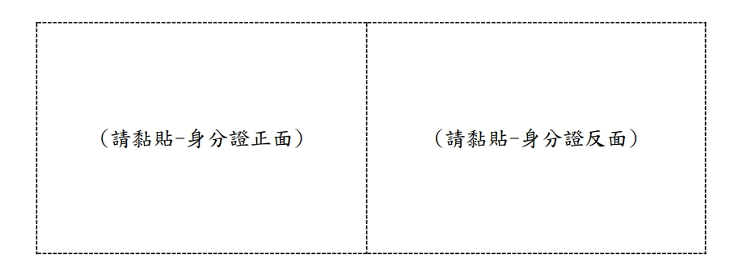

【表格八】每月工作日誌
紀錄日期: ______年______月_______日
填寫人:______________(簽名)
**本表格若不敷使用，請自行列印
填報期間 | ____年____月____日 至 ____年____月____日
本月預定計畫 | 一、
本月預定計畫 | 二、
本月預定計畫 | 三、
本月預定計畫 | 四、
本月預定計畫 | 五、
本月預定計畫 | 六、
本月實際完成項目、
工作內容
成果展示
特殊/突發
工作紀錄
※此工作日誌僅供參考，格式不限，可由各藝術家自由發揮。
※此工作日誌為駐村後每月需繳交之文件，非本次提出駐村申請時應檢附之資料。

著作財產權授權使用同意書
附件一

乙方即下列著作之著作財產權人 ，授權彰化縣鹿港鎮公所（下稱甲方）於下列授權範圍內利用乙方之著作：
一、授權利用之著作：乙方於每月工作日誌中提及之成果作品。
(一)類別：
(二)乙方擔保就本次著作有授權利用之權利，並擔保本次著作並無不法侵害他人著作權或其他權利之情事。
二、授權範圍：
(一)利用行為：甲方依重製、公開播送、公開上映、公開演出、公開傳輸、公開展示、改作、散布及發行之著作權法規定之方式利用。
(二)利用之地域(場地)：不限地域
(三)利用之時間：不限時間
(四)利用之次數：不限次數
(五)可否再授權：可再授權第三人為上述之利用
(六)權利金：無償授權

甲方
單位名稱：彰化縣鹿港鎮公所
代表人：許志宏
地址：彰化縣鹿港鎮民權路168號
電話：（04）7772006
乙方
單位名稱：
代表人： (請加蓋印信)
地址：
電話：

中華民國 年 月 日
※此同意書為駐村後每季需繳交之文件，非本次提出駐村申請時應檢附之資料。

